Тема: Розміщення таблиць на Web-сторінці.
Мета: Вивчення засобів і можливостей HTML і CSS для розміщення на Web-сторінці таблиць із заданими параметрами.
№ | Размер  таблицы | Объединение |  | Выделенный элемент таблицы
№ | Размер  таблицы | столбцов | строк | Тип | Свойства линии
 |  |  |  |  | вид | тип | толщина | цвет
5 | 4x5 | 3(4-5) | 1(1-3) | TH | border-top | inset | 4 | бирюзовый
Код сторінки:
<HTML>
<HEAD>
<TITLE> Лабораторная работа №4 Борисов А.П. КИТ 35 </TITLE>
</HEAD>
<BODY BGCOLOR=lightgreen >
<LINK REL=STYLESHEET HREF="LB4.css">
<H1>Таблицы</H1>
<TABLE border=1 HEIGHT=50% WIDTH=100%>
<!-- первый ряд -->
<tr>
<th rowspan=3>
Заголовок столбца 1<br>
Объединенные строки 1-3
</th>
<th>
Заголовок столбца 2
</th>
<th>
Заголовок столбца 3
</th>
<th>
Заголовок столбца 4
</th>
<th>
Заголовок столбца 5
</th>
</tr>
<!-- второй ряд -->
<tr >
<td >
Ячейка 1 строки 2
</td>
<td >
Ячейка 2 строки 2
</td>
<td >
Ячейка 3 строки 2
</td>
<td >
Ячейка 4 строки 2
</td>
</tr>
<!-- третий ряд -->
<tr>
<td>
Ячейка 1 строки 3
</td>
<td>
Ячейка 2 строки 3
</td>
<td colspan=2>
Объединенные столбцы 4-5
</td>
</tr>
<!--четвертый ряд -->
<tr>
<td>
Ячейка 1 строки 4
</td>
<td>
Ячейка 2 строки 4
</td>
<td>
Ячейка 3 строки 4
</td>
<td>
Ячейка 4 строки 4
</td>
<td>
Ячейка 5 строки 4
</td>
</tr>
</TABLE>
</BODY>
</HTML>
CSS:
H1{text-align:center; font-weight:bold;}
TD{text-align:center; color: darkblue}
TH{border-top: inset 4 turquoise; color:#FF5391}

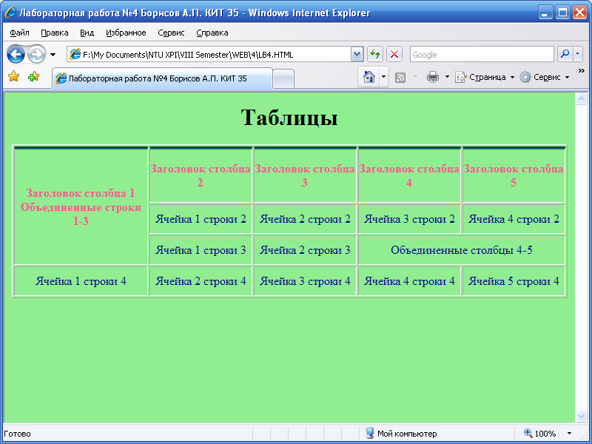
Рис.1 Зображення сторінки у браузері.

Висновок: у ході лабораторної роботи вивчив засоби і можливості HTML для розміщення на Web-сторінці таблиць із заданими параметрами.

